Сообщения между УС и АБС через Artemis MQ для взаимодействия по “электронным кошелькам” (НЭСП) KDVPay

Общие принципы формирования сообщений
УС и АБС взаимодействуют асинхронно через брокер сообщений Artemis MQ.
Направления сообщений:
- УС → АБС - запросы на выполнение операций (кроме пополнения кошелька клиентом банка со счета в банке), ответ на запрос пополнения кошелька клиентом банка со счета в банке;
- АБС → УС - ответы на запросы (кроме пополнения кошелька клиентом банка со счета в банке), запрос пополнения кошелька клиентом банка со счета в банке
Очереди:
- WALLET_IN
- WALLET_OUT

Все сообщения формируются в формате JSON для обеспечения читаемости и гибкости.
Перекладчик формирует XML, содержащий внутри наше сообщение в JSON.

Структура JSON:
id - номер сообщения;
type - метод;
payload - бизнес информация

Пример:
{
"type": "open_account", //метод
"payload": { //блок бизнес информации для метода
"phone": "79065554433",
"account_level": "ANONYMOUS"
},
"id": "str(uuid.uuid4())" // id сообщения
}

Пример структура ответа:
{
"type": "open_account", //метод
"payload": { //блок бизнес информации для метода
"status": "SUCCESS",
"bank_accjunt": "40903810000000000000"
},
"id": "str(uuid.uuid4())" // id сообщения
}

Каждая операция (открытие счета, пополнение, оплата) имеет свой уникальный type, который перекладчик добавляет в значение <BP_ID>.
Ответное сообщение содержит id, равный id сообщения, на которое сформирован ответ.

Структура xml
<!-- сообщение об открытии счета кошелька -->
<?xml version="1.0" encoding="iso-8859-5"?>
<CIT_REQUEST>
<SYSTEM>
<BP_ID Value="ESP_ACC_OPEN"/>
<CIT_Version Value="1.0"/>
<ERR Value=""/>
<FORMAT Value="XML"/>
<INTERFACE_RET Value=""/>
<MAIN_ID Value=""/>
<MSG_ID Value="081c7397-b635-4703-93bb-a81d8def82d9"/>
<SYNC Value="N"/>
<SYS_ID Value="****"/>
<TAR_ID Value="IBSO_DISTR"/>
<Version Value="002"/>
</SYSTEM>
<DATA>
{ "phone": "79065554433",
"account_level": "ANONYMOUS"
}
</DATA>
</CIT_REQUEST>

Список методов type (<BP_ID>):
открытие счета кошелька (УС → АБС) - ESP_ACC_OPEN;
закрытие счета кошелька (УС → АБС) - ESP_ACC_CLOSE;
пополнение кошелька через СБП (УС → АБС) - ESP_SBP;
пополнение кошелька со счета ФЛ клиента Банка (АБС → УС) - ESP_ABS;
оплата из кошелька подключенному мерчанту (УС → АБС) - ESP_PAY;
возврат от мерчанта в кошелек по ранее оплаченному заказу (УС → АБС) - ESP_PAY_REFUND
зачисление возврата в кошелек со счета до выяснения (УС → АБС) - ESP_REFUND_PEND

Метод открытия счета НЭСП в АБС - ESP_ACC_OPEN
Метод позволяет открыть счет для учета НЭСП на балансе 40903 в АБС Банка. При получении запроса в АБС осуществляется проверка, что для полученного идентификатора кошелька счет в АБС не открыт.
В запросе от УС передается идентификатор кошелька - номер телефона. При успешном выполнении в АБС и открытия счета, в ответ предается номер телефона, статус, номер счета для этого кошелька, дата и время выполнения операции.
Параметры метода
Входные параметры

Параметр | Тип | Обязательность | Описание
phone | string  maxLength: 11  minLength: 11 | да | Номер телефона с кодом владельца НЭСП  Например 79065554433
account_level | string  default: ANONYMOUS | нет | Тип идентификации владельца кошелька

Возвращаемые параметры
Параметр | Тип | Обязательность | Описание
phone | string  maxLength: 11  minLength: 11 | да | Номер телефона с кодом владельца НЭСП  Например 79065554433
status | string | да | Статус выполнения операции открытия счета кошелька в АБС:  ERROR - ошибка;  SUCCESS - счет открыт
bank_account_number | string  maxLength: 20 | да | Номер открытого счета в АБС
created_at | string($date-time) |  | Дата/время открытия счета кошелька в АБС
error | string |  | Описание ошибки

Пример JSON-сообщения

Запрос (УС → АБС):
{
"type": "ESP_ACC_OPEN",
"id": "2ee9cccb-e79e-411b-aeef-8638980ac034",
"payload": {
"phone": "79065554433",
"account_level": "ANONYMOUS"
}
}

Ответ (АБС → УС) при успехе:
{
"type": "esp_acc_open",
"id": "2ee9cccb-e79e-411b-aeef-8638980ac034",
"payload": {
"status": "SUCCESS",
"phone": "79065554433",
"bank_account_number": "40903810000000000001",
"created_at": "2025-02-05T14:48:00Z"
}
}

Ответ (АБС → УС) при ошибке:
{
"type": "esp_acc_open",
"id": "2ee9cccb-e79e-411b-aeef-8638980ac034",
"payload": {
"status": "ERROR",
"phone": "79065554433",
"error": "Счет для кошелька 79065554433 уже существует"
}
}

Метод закрытия счета НЭСП в АБС - ESP_ACC_CLOSE
Метод позволяет закрыть счет для учета НЭСП на балансе 40903 в АБС Банка. При получении запроса в АБС осуществляется проверка, что полученный счет в АБС существует.
В запросе от УС передается номер счета НЭСП, который надо закрыть. При успешном выполнении проверок в АБС и закрытия счета, в ответ предается номер закрытого счета, статус, дата и время выполнения операции.
Параметры метода
Входные параметры

Параметр | Тип | Обязательность | Описание
bank_account_number | string  maxLength: 20 | да | Номер открытого счета в АБ, который необходимо закрыть

Возвращаемые параметры
Параметр | Тип | Обязательность | Описание
bank_account_number | string  maxLength: 20 | да | Номер закрытого счета в АБС
status | string | да | Статус выполнения операции открытия счета кошелька в АБС:  ERROR - ошибка;  SUCCESS- счет закрыт
closed_at | string($date-time) |  | Дата/время закрытия счета кошелька в АБС
error | string |  | Описание ошибки

Пример JSON-сообщения

Запрос (УС → АБС):
{
"type": "esp_acc_close",
"id": "2ee9cccb-e79e-411b-aeef-8638980ac034",
"payload": {
"bank_account_number": "4090381000000000001"
}
}

Ответ (АБС → УС) успех:
{
"type": "esp_acc_close",
"id": "2ee9cccb-e79e-411b-aeef-8638980ac034",
"payload": {
"status": "SUCCESS",
"bank_account_number": "40903810000000000001",
"closed_at": "2025-02-05T15:30:00Z"
}
}

Ответ (АБС → УС) ошибка:
{
"type": "esp_acc_close",
"id": "2ee9cccb-e79e-411b-aeef-8638980ac034",
"payload": {
"status": "ERROR",
"bank_account_number": "40903810000000000001",
"error": "Есть остаток на счете"
}
}

Пополнение счёта кошелька через СБП - ESP_SBP
Метод позволяет позволяет сообщить из УС в АБС о том, что успешно совершенно пополнение счета кошелька через СБП.
В запросе от УС передаются параметры пополнения. При успешной загрузке операции в АБС, в ответе передаются статус и текущий баланс на счете кошелька после зачисления пополнения.
Параметры метода
Входные параметры

Параметр | Тип | Обязательность | Описание
RcvAccount |  | Да | Номер счета кошелька в банке
RcvBIC |  | Да | БИК банка получателя - 046401727
RcvFio |  | Да | ФИО получателя - “Держатель НЭСП без идентификации"
RcvPhone |  | Да | Номер телефона получателя
RcvPhoneCC |  | Да | Код страны номера телефона получателя
RcvTargetSys |  | Да | Целевая подсистема для "приземления" перевода - DBO_WALLET
PayId |  | Да | Номер операции
SbpGate |  | Да | ZKCUP
SbpOperId |  | Да | Идентификатор операции в СБП
SbpOperType |  | Да | Тип операции СБП - C2CPush
SbpOperation |  | Да | Идентификатор сервиса СБП - C2CPush_Rcv
SbpSettlmntDate |  | Да | Дата расчетов операции СБП
SndAccountNum |  | Да | Номер банковского счета отправителя
SndBIC |  | Да | БИК банка отправителя
SndBank |  | Да | Идентификатор банка отправителя
SndBankName |  | Да | Название банка отправителя
SndBankNameRus |  | Да | Название банка отправителя на русском
SndFio |  | Да | ФИО отправителя
SndFundsCtgry |  | Да | Категория счета отправителя
SndInn |  | Да | ИНН отправителя
SndPam |  | Да | PAM отправителя
SndPhone |  | Да | Номер телефона отправителя
SndPhoneCC |  | Да | Код страны номера телефона отправителя
SndSbpFio |  | Да | ФИО отправителя в формате СБП
Sum |  | Да | Сумма операции
Currency |  | Да | Валюта операции

Возвращаемые параметры
Параметр | Тип | Обязательность | Описание
status |  | Да | Статус формирования документа в АБС:  SUCCESS - успех, документ создан  ERROR - ошибка, документ в АБС не создан
date | string($date-time) | Да (SUCCESS ) | Дата и время создания документа в АБС
bank_id |  | Да (SUCCESS ) | Идентификатор созданного документа в АБС
current_balance |  | Да (SUCCESS ) | Сумма текущего остатка денежных средств на счете кошелька в АБС
error |  | Да (ERROR ) | Описание ошибки

Пример JSON-сообщения

Запрос (УС → АБС):

{
"type": "ESP_SBP",
"id": "2ee9cccb-e79e-411b-aeef-8638980ac034",
"payload": {
"RcvAccount": "40903810901000149014",
"RcvBIC": "046401727",
"RcvFio": "Держатель НЭСП без идентификации",
"RcvPhone": "9111111111",
"RcvPhoneCC": "007",
"RcvTargetSys": "DBO_WALLET",
"PayId": "A5045071739944010000020011450701",
"SbpGate": "ZKCUP",
"SbpOperId": "A5045071739944010000020011450701",
"SbpOperType": "C2CPush",
"SbpOperation": "C2CPush_Rcv",
"SbpSettlmntDate": "2025-02-25",
"SndAccountNum": "40817810838251165214",
"SndBIC": "044525225",
"SndBank": "100000000111",
"SndBankName": "ПАО Сбербанк",
"SndBankNameRus": "ПАО Сбербанк",
"SndFio": "Дорофеева Нина Александровна",
"SndFundsCtgry": "BnkFulAth",
"SndInn": "361002364403",
"SndPam": "Нина Александровна Д",
"SndPhone": "9111111111",
"SndPhoneCC": "007",
"SndSbpFio": "Дорофеева|Нина|Александровна",
"Sum": "5000.00",
"Currency": "810"
}
}

Ответ (АБС → УС) успех:
{"received_message":
"{"id":"40ce9c86-0e79-446b-ac0b-7a387b273a98",
"type":"ESP_SBP",
"date":"2025-03-11T10:54:48.898158598Z",
"status":"SUCCESS",
"data":"
<bank_id Value="25486459"/>
<status Value="SUCCESS"/>
<date Value="2025-03-11T10:54:30"/>
<current_balance Value="7548.00"/>
"}
"}

Ответ (АБС → УС) ошибка:
{"received_message":
"{"id":"40ce9c86-0e79-446b-ac0b-7a387b273a98",
"type":"ESP_SBP",
"date":"2025-03-11T10:54:48.898158598Z",
"status":"ERROR",
"data":"
<status Value="ERROR"/>
<error Value="Счет кошелька не найден"/>
"}
"}

Пополнение счёта кошелька с текущего счета физического лица - клиента Банка - ESP_ABS
Метод позволяет позволяет сообщить из АБС в УС о том, что Клиент Банка со своего счета желает пополнить свой кошелек.
В запросе от АБС передаются параметры плательщика и пополнения. При успешной проверке параметров запроса и внутренних проверок и валидаций в УС, УС выполняет зачисление средств на счет кошелька, в ответе передаются статус и текущий баланс на счете кошелька после зачисления пополнения.
Параметры метода
Входные параметры
Параметр | Тип | Обязательность | Описание
document_number | string  maxLength: 9 | да | Номер документа в банке
bank_id |  | да | Идентификатор id операции в банке
amount | string($decimal)  pattern: ^-?\d{0,17}(?:\.\d{0,2})?$ | да | Сумма перевода
date | string($date-time) | да | Дата и время совершения платежа
purpose | string  maxLength: 210 | нет | Назначение платежа
snd_inn | string  maxLength: 12  minLength: 12 | нет | ИНН отправителя
snd_account_num | string  maxLength: 35  minLength: 16 | да | Номер банковского счета отправителя
snd_phone | string  maxLength: 15  minLength: 11 | да | Номер телефона отправителя
snd_fio | string  maxLength: 140  minLength: 1 | да | ФИО отправителя
rcv_phone | string  maxLength: 15  minLength: 11 | да | Номер телефона получателя
bank_account_number | string  nullable: true  maxLength: 20 | да | Номер счета кошелька в АБС

Возвращаемые параметры
Параметр | Тип | Обязательность | Описание
bank_id |  | да | Идентификатор id операции в банке
payment_id | string($uuid) | да | Идентификатор id операции в УС
status |  | да | Результат выполнения операции в УС - ERROR, SUCCESS
bank_account_number | string  nullable: true  maxLength: 20 | да | Номер счета кошелька в АБС
error

Пример JSON-сообщения

Запрос (АБС → УС):
{
"type": "esp_abs",
"id": "2ee9cccb-e79e-411b-aeef-8638980ac034",
"payload": {
"document_number": "661758",
"bank_id": "22768200098",
"amount": "5000.00",
"date": "2025-02-05T16:00:00Z",
"purpose": "Пополнение своего кошелька",
"snd_inn": "520205004556",
"snd_account_num": "40817810000009876543",
"snd_phone": "79065554434",
"snd_fio": "Петров Петр Петрович",
"rcv_phone": "79065554434",
"bank_account_number": "40903810000000000001"
}
}

Ответ (УС → АБС) успех:
{
"type": "esp_abs",
"id": "2ee9cccb-e79e-411b-aeef-8638980ac034",
"payload": {
"status": "SUCCESS",
"bank_id": "22768200098",
"payment_id": "55620568-00a1-4daa-8fa8-020ece169b32",
"bank_account_number": "40903810000000000001"
}
}

Ответ (УС → АБС) ошибка:
{
"type": "esp_abs",
"id": "2ee9cccb-e79e-411b-aeef-8638980ac034",
"payload": {
"status": "ERROR",
"bank_id": "22768200098",
"error": "Нарушение лимита баланса кошелька"
}
}

Оплата из кошелька магазину (в ТСП) - ESP_PAY
Метод позволяет позволяет сообщить из УС в АБС о том, что успешно совершена оплата со счета кошелька в магазин (ТСП)..
В запросе от УС передаются параметры оплаты. При успешной загрузке операции в АБС, в ответе передаются статус и текущий баланс на счете кошелька после списания оплаты.
Параметры метода
Входные параметры
Параметр | Тип | Обязательность | Описание
order_id | string | да | Идентификатор заказа в ТСП
payment_id | string($uuid) | да | Идентификатор оплаты в УС
amount | string($decimal)  pattern: ^-?\d{0,17}(?:\.\d{0,2})?$ | да | Сумма перевода
bank_account_number | string  maxLength: 20 | да | Номер счета кошелька в АБС
merchant_id | string  maxLength: 32  minLength: 1 | да | Код получателя (ТСП) - id зарегистрированного мерчанта
terminal_id | string  maxLength: 32  minLength: 1 | да | Код терминала получателя (ТСП) - id зарегистрированного терминала мерчанта
purpose | string  maxLength: 210 | нет | Назначение платежа

Возвращаемые параметры
Параметр | Тип | Обязательность | Описание
status |  | да | Результат выполнения операции в АБС - ERROR, SUCCESS
date |  |  | Дата исполнения в банке  YYYY-MM-DD
bank_id |  | да | Идентификатор id операции в банке
current_balance | string($decimal)  pattern: ^-?\d{0,17}(?:\.\d{0,2})?$ | да | Сумма текущего остатка денежных средств на счете кошелька
error

Пример JSON-сообщения

Запрос (УС → АБС):
{
"type": "ESP_PAY",
"id": "40ce9c86-0e79-446b-ac0b-7a387b273a98",
"payload": {
"bank_account_number": "40903810901000149014",
"order_id": "58-464",
"merchant_id": "100548",
"terminal_id": "111",
"amount": "1507.35",
"payment_id": "b9e12734-92cb-4f93-8ed0-67a098c3d683"
}
}

Ответ (АБС → УС) успех:
{"received_message":
"{"id":"40ce9c86-0e79-446b-ac0b-7a387b273a98",
"type":"ESP_PAY",
"date":"2025-03-11T10:54:48.898158598Z",
"status":"SUCCESS",
"data":"
<bank_id Value="25486459"/>
<status Value="SUCCESS"/>
<date Value="2025-03-11T10:54:30"/>
<current_balance Value="7548.00"/>
"}
"}

Ответ (АБС → УС) ошибка:
{"received_message":
"{"id":"40ce9c86-0e79-446b-ac0b-7a387b273a98",
"type":"ESP_PAY",
"date":"2025-03-11T10:54:48.898158598Z",
"status":"ERROR",
"data":"
<status Value="ERROR"/>
<error Value="Счет кошелька не найден"/>
"}
"}

Возврат по оплате из кошелька в магазин (в ТСП) - ESP_PAY_REFUND
Метод позволяет сообщить из УС в АБС о том, что успешно совершен возврат ранее исполненной оплаты со счета кошелька в магазин (ТСП) с признаком зачислен ли возврат в кошелек или на счет суммы до выяснения.
В запросе от УС передаются параметры возврата и оплаты, по которой совершен возврат, мерчант и терминал, счет кошелька и признак, показывающий куда произведено зачисление - в кошелек или на счет суммы до выяснения. При успешной загрузке операции в АБС, в ответе передаются статус и текущий баланс на счете кошелька после зачисления возврата от магазина (ТСП).
Параметры метода
Входные параметры

Параметр | Тип | Обязательность | Описание
order_id | string | да | Идентификатор заказа в ТСП, по которому получен возврат
refund_id | string($uuid) | да | Идентификатор возврата в УС
amount | string($decimal)  pattern: ^-?\d{0,17}(?:\.\d{0,2})?$ | да | Сумма возврата
bank_account_number | string  nullable: true  maxLength: 20 | да | Номер счета кошелька в АБС
merchant_id | string  maxLength: 32  minLength: 1 | да | Код получателя (ТСП) - id зарегистрированного мерчанта
terminal_id | string  maxLength: 32  minLength: 1 | да | Код терминала получателя (ТСП) - id зарегистрированного терминала мерчанта
esp_refund_code | enum | да | Код зачисления в кошелек:  1 - сумма зачислена на счет кошелька;  0 - сумма зачислена на счет до выяснения

Возвращаемые параметры
Параметр | Тип | Обязательность | Описание
status |  | да | Результат выполнения операции в АБС - ERROR, SUCCESS
date |  |  | Дата исполнения в банке  YYYY-MM-DD
refund_id | string($uuid) | да | Идентификатор возврата в УС
bank_id |  |  | Идентификатор id операции в банке
current_balance | string($decimal)  pattern: ^-?\d{0,17}(?:\.\d{0,2})?$ | нет | Сумма текущего остатка денежных средств на счете кошелька - если зачисление в кошелек (40903 или 40914)
error

Пример JSON-сообщения

Запрос (УС → АБС):
{
"type": "ESP_PAY_REFUND",
"id": "40ce9c86-0e79-446b-ac0b-7a387b273a98",
"payload": {
"bank_account_number": "40903810901000149014",
"order_id": "58-464",
"merchant_id": "100548",
"terminal_id": "111",
"amount": "1507.35",
“esp_refund_code”: "40903",
"refund_id": "b9e12734-92cb-4f93-8ed0-67a098c3d683"
}
}

Ответ (АБС → УС) успех:
{"received_message":
"{"id":"40ce9c86-0e79-446b-ac0b-7a387b273a98",
"type":"ESP_PAY_REFUND",
"date":"2025-04-21T10:54:48.898158598Z",
"status":"SUCCESS",
"data":"
<bank_id Value="25486459"/>
<refund_id Value="b9e12734-92cb-4f93-8ed0-67a098c3d683"/>
<status Value="SUCCESS"/>
<date Value="2025-04-21"/>
<current_balance Value="8000.00"/>
"}
"}

Ответ (АБС → УС) ошибка:
{"received_message":
"{"id":"40ce9c86-0e79-446b-ac0b-7a387b273a98",
"type":"ESP_PAY_REFUND",
"date":"2025-04-21T10:54:48.898158598Z",
"status":"ERROR",
"data":"
<status Value="ERROR"/>
<error Value="Счет кошелька не найден"/>
"}
"}

Зачисление возврата в кошелек со счета суммы до выяснения - ESP_REFUND_PEND
Метод позволяет сообщить из УС в АБС о том, что возврат ранее исполненной оплаты со счета кошелька в магазин (ТСП), который из-за возможного нарушения лимита кошелька не был зачислен сразу в кошелек, зачислен со счета до выяснения на счет кошелька.
В запросе от УС передаются параметры возврата и оплаты, по которой совершен возврат. В АБС сумма возврата списана со счета до выяснения и зачислена в кошелек.
Параметры метода
Входные параметры

Параметр | Тип | Обязательность | Описание
refund_id | string($uuid) | да | Идентификатор возврата в УС
amount | string($decimal)  pattern: ^-?\d{0,17}(?:\.\d{0,2})?$ | да | Сумма возврата
bank_account_number | string  nullable: true  maxLength: 20 | да | Номер счета кошелька в АБС

Возвращаемые параметры
Параметр | Тип | Обязательность | Описание
status |  | да | Результат выполнения операции в АБС - ERROR, SUCCESS
date |  |  | Дата исполнения в банке  YYYY-MM-DD
refund_id | string($uuid) | да | Идентификатор возврата в УС
bank_id |  |  | Идентификатор id операции в банке
current_balance | string($decimal)  pattern: ^-?\d{0,17}(?:\.\d{0,2})?$ | нет | Сумма текущего остатка денежных средств на счете кошелька
error

Пример JSON-сообщения

Запрос (УС → АБС):
{
"type": "ESP_REFUND_PEND",
"id": "40ce9c86-0e79-446b-ac0b-7a387b273a98",
"payload": {
"bank_account_number": "40903810901000149014",
"amount": "1507.35",
"refund_id": "b9e12734-92cb-4f93-8ed0-67a098c3d683"
}
}

Ответ (АБС → УС) успех:
{"received_message":
"{"id":"40ce9c86-0e79-446b-ac0b-7a387b273a98",
"type":"ESP_REFUND_PEND",
"date":"2025-04-21T10:54:48.898158598Z",
"status":"SUCCESS",
"data":"
<bank_id Value="25486459"/>
<refund_id Value="b9e12734-92cb-4f93-8ed0-67a098c3d683"/>
<status Value="SUCCESS"/>
<date Value="2025-04-21"/>
<current_balance Value="8000.00"/>
"}
"}

Ответ (АБС → УС) ошибка:
{"received_message":
"{"id":"40ce9c86-0e79-446b-ac0b-7a387b273a98",
"type":"ESP_REFUND_PEND",
"date":"2025-04-21T10:54:48.898158598Z",
"status":"ERROR",
"data":"
<status Value="ERROR"/>
<error Value="Счет кошелька не найден"/>
"}
"}

Диаграммы взаимодействия

Открытие кошелька, открытие счета кошелька
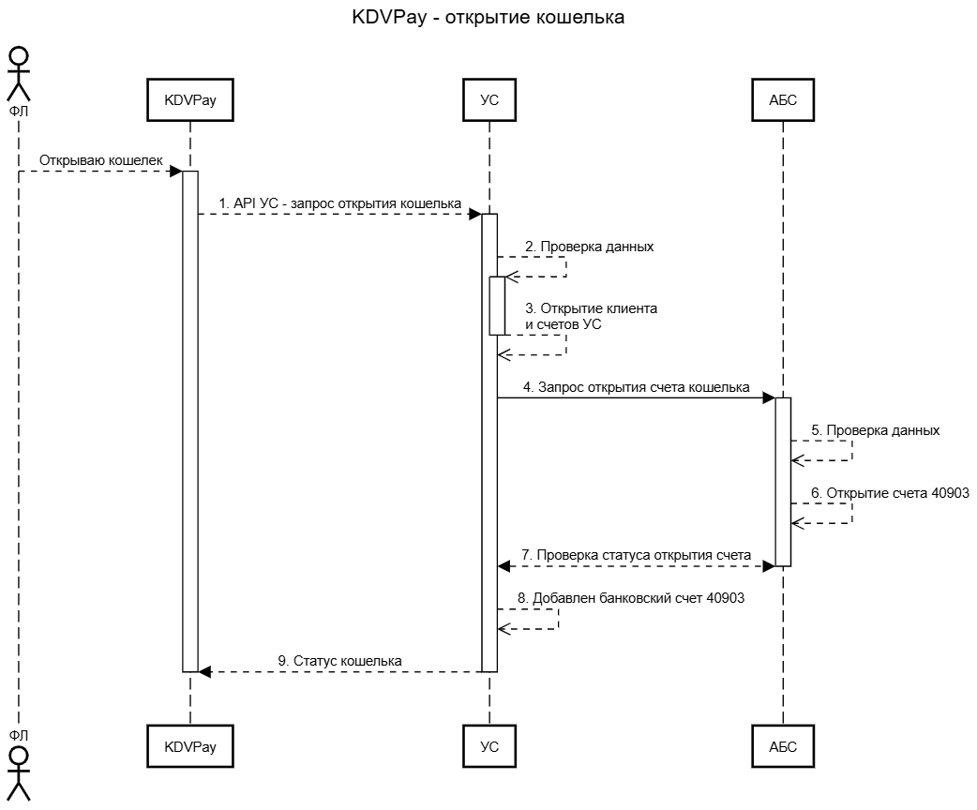

Закрытие счета кошелька
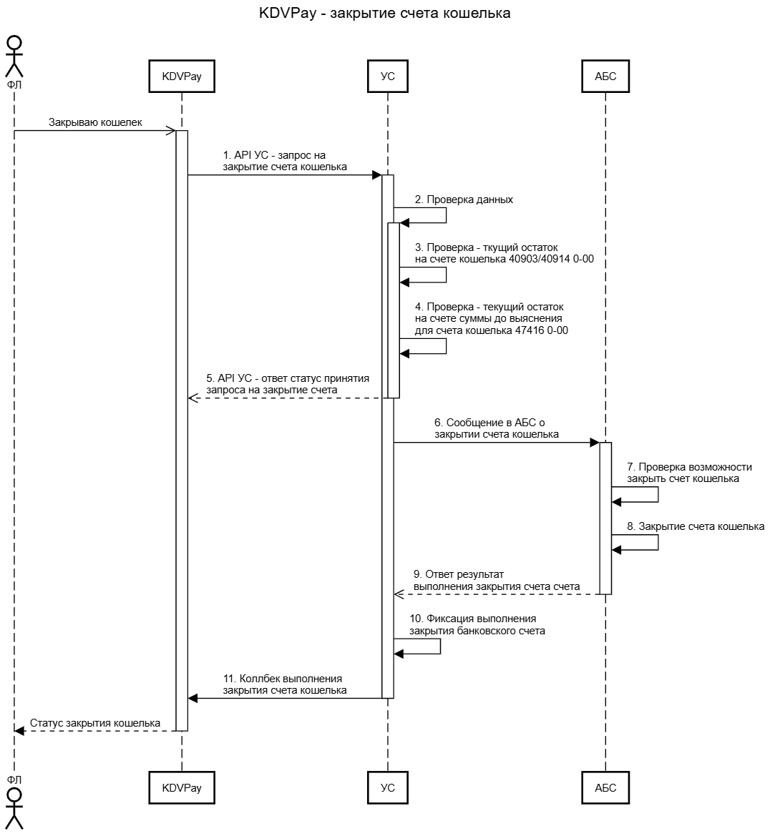

Пополнение кошелька через СБП
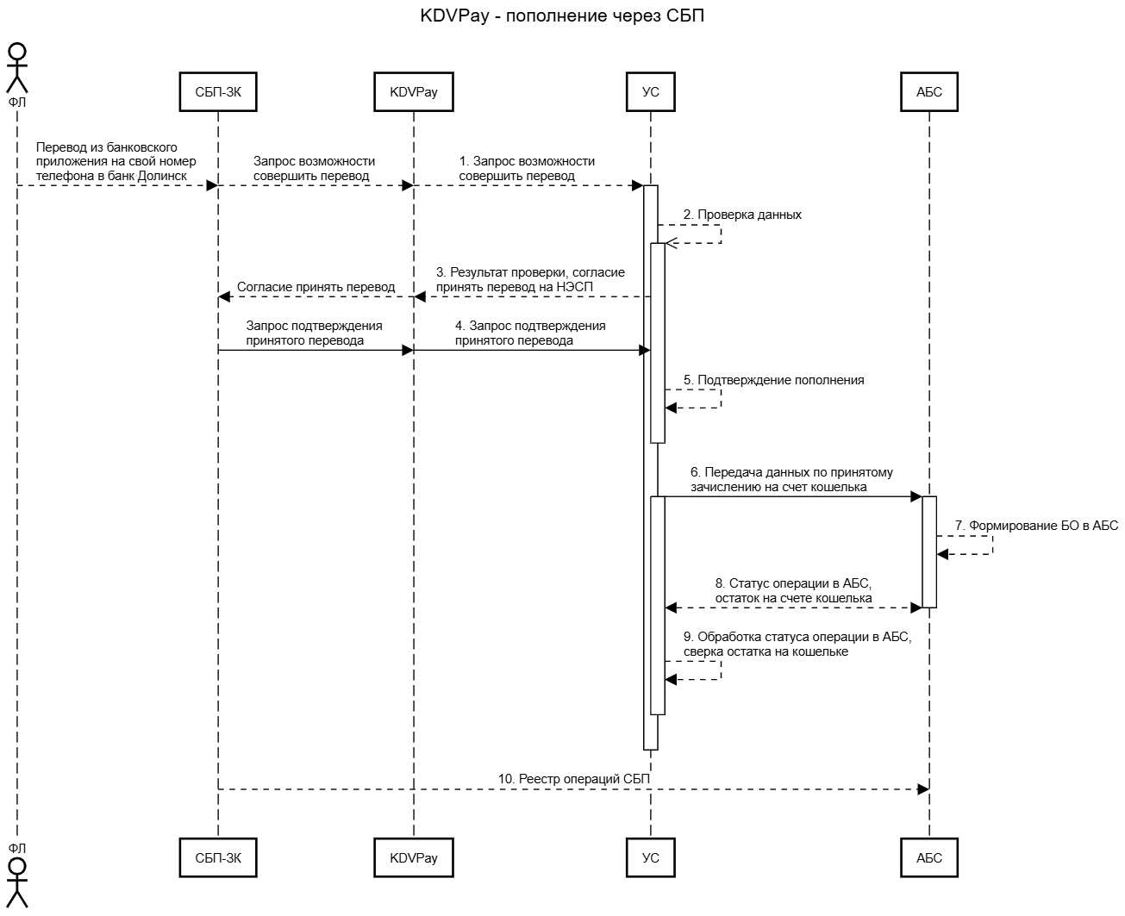

Пополнение кошелька со счета ФЛ в Банке Долинск
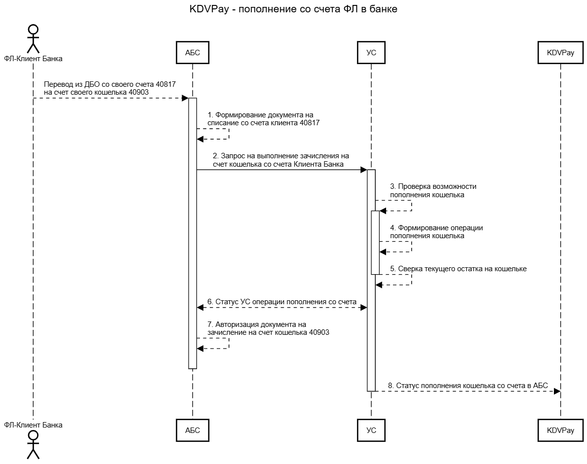

Оплата магазину (ТСП) с кошелька
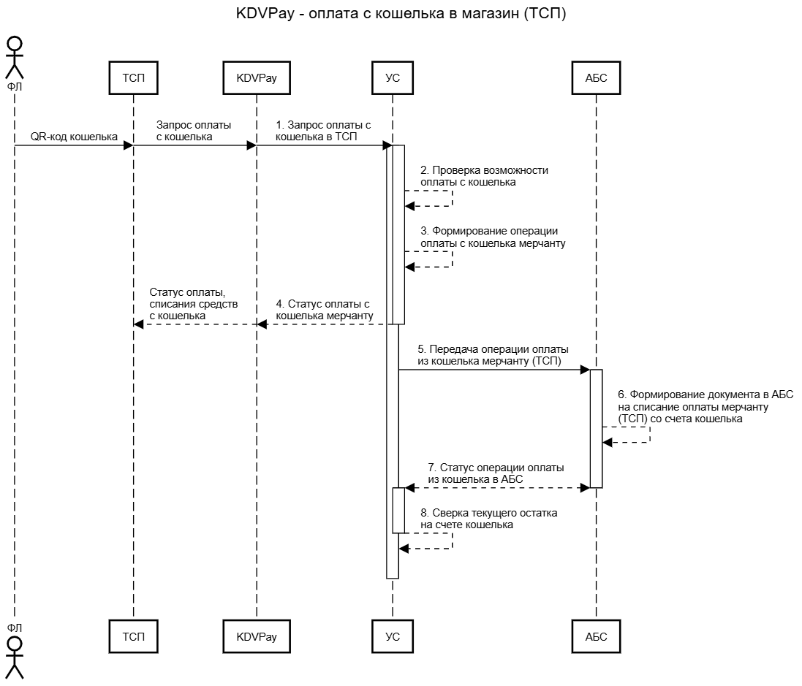

Возврат в магазин (ТСП) оплаченного заказа (покупки)
